（B5AS）顾客特殊要求
更新项目序号 | 更新项目名称 | 更新时间 | 客户协议编号
共用部分 | 1.标记①修改，②删除 | 20231127 | 320015B5AS 普源精电板卡添加周期 评审要求吴嘉雯2023-11-19顾客质量要求评审表
共用1 | 加标记 | 20180724 | B5AS20180719
GY2 | S1141 | 20180503 | GC
备注：更新的内容以蓝色字体显示。
共用部分：
1.标记：
①制板说明对标记有要求时忽略其对周期的要求，直接添加周期，格式为YYWW,除周期外的标记按制板说明的要求添加，制板说明无要求时，添加UL标记和周期,周期格式仍为YYWW 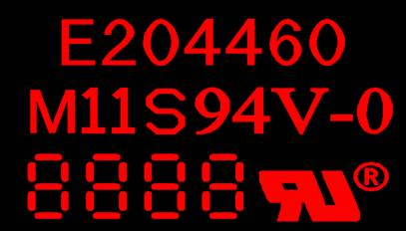
②不论制板说明中是否有周期格式要求，均按（YYWW）
2.S1141板材替换为IT158板材规则
S1141板材替换为IT158板材规则（来源于PCN:S1141替换新规则-指定客户不能替换S1141）
客户代码 | 技术中心给出替换规则 | 工程执行要求
B5AS | 不允许替换，NOPE单锁定风险警告，来单时需问客户是否同意更换中TG板材 | NOPE单和NOPE更改单：第一次下单是S1141，且客户没有提出更改板材时，公司内部不允许替换，已锁提示的，按提示要求处理。新单：按新规范执行。

预审部分： 无

CAM部分：
不允许有打叉板

